Eduardo Borgoño
Francisca Ramírez
November 2026

Protocolos de comunicación

- Overview

Se presenta a continuación información necesaria para la comprensión del protocolo de comunicación de la Torre de Control de un aeropuerto con los aviones que despegan y/o aterrizan y con las pantallas.

- Estructura básica

Estructura lógica de la comunicación entre el avión y la Torre de control y entre la Torre de control y las pantallas. Cada avión se puede comunicar con las torres de control usando los protocolos que la librería gRPC ofrece para Python mientras que cada Torre de control usa protocolos que ofrece la misma librería para GO, por su parte las pantallas usan protocolos para Java.

- Terminología
  - Vuelo: nombre del avión
  - Línea: aerolínea del avión
  - Destino: destino al que quiere viajar el avión
  - Peso: peso máximo del avión
  - Combustible: combustible mínimo para que el avión pueda despegar
  - Pasajeros: peso actual del avión
  - permiso: variable booleana para verificar si hay o no permiso
  - pistasOcupadas: booleano para verificar si la pista está ocupada
  - avionPrevio: el nombre del avión previo en la lista
  - pista: numero de la pista asignada
  - altura: altura a la que debe despegar
  - cabezaCola: avión en la cabeza de la cola de espera
  - pistasAterrizaje: número de pistas de aterrizaje
  - pistasDespegue: número de pistas de despegue
  - torre: IP de la torre

- Flujo de datos

Comunicación Avión – Torre de Control:
Despegue
- Message NuevoAvionRequest: El avión inicia la comunicación enviando a la torre de control
- Message NuevoAvionResponse: La Torre de control envía un mensaje de respuesta
- message PermisoRequest: El avión envía un mensaje a la Torre de Control para solicitar el permiso para despegar
- message PermisoResponse: Tras verificar las condiciones para despegar la Torre de Control
La comunicación de los mensajes 5 y 6 se repite hasta recibir un permiso afirmativo.
- message InstruccionesRequest: Tras recibir un mensaje de permiso afirmativo, el avión envía un mensaje solicitando instrucciones para despegar
- message InstruccionesResponse: La torre de control asigna una altura y una pista para despegar, envía un mensaje al avión
- message ColaRequest: El avión consulta a la Torre de Control el nombre del avión que está en la cabeza de la cola correspondiente a la pista
- message ColaResponse: La Torre de Control responde con el nombre del avión que está en la cabeza de la cola
La comunicación de los mensajes 8 y 9 se repite hasta que el avión de la cabecera sea igual al nombre del avión que se está comunicando
- message DespegueRequest: Si la cabeza de la cola coincide con el avión que se comunica, el avión procede a despegar y envía un mensaje
- message DespegueResponse: la torre envía un mensaje vacío de respuesta
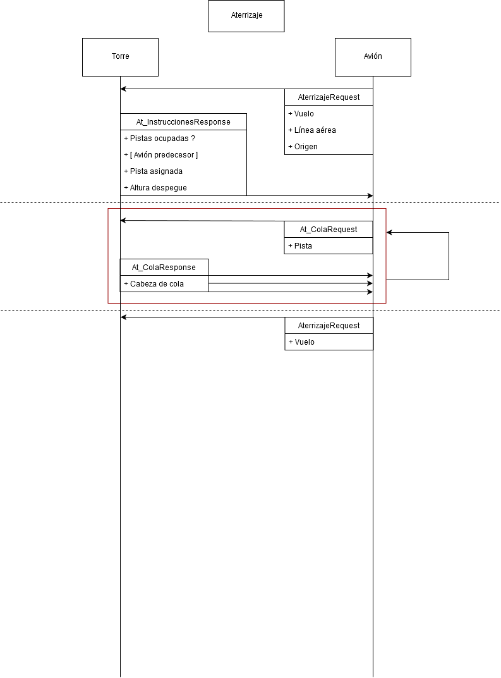
Aterrizaje
- message AterrizajeRequest: El avión envía un mensaje a la Torre de Control de destino cuando quiere aterrizar
- message At_InstruccionesResponse: La torre de control asigna una altura y una pista para aterrizar, envía un mensaje al avión
- message At_ColaRequest: El avión consulta a la Torre de Control el nombre del avión que está en la cabeza de la cola correspondiente a la pista
- message At_ColaResponse: La Torre de Control responde con el nombre del avión que está en la cabeza de la cola
La comunicación de los mensajes 13 y 14 se repite hasta que el avión de la cabecera sea igual al nombre del avión que se está comunicando
- message AterrizarRequest: Si la cabeza de la cola coincide con el avión que se comunica, el avión procede a aterrizar y envía un mensaje
- message AterrizarResponse: la torre envía un mensaje vacío de respuesta
Comunicación Pantalla – Torre de Control:
- message ConsultaPistasTorre: La pantalla de control envía un mensaje vacío para iniciar la comunicación con la torre de control
- message RespuestaPistasTorre: La torre de control responde con un mensaje que contiene lo siguiente
- message ConsultaPistaDespegue: La pantalla envía un mensaje para consultar por algún vuelo que está por despegar de una pista
- message RespuestaPistaDespegue: La torre responde con un mensaje que contiene
- message ConsultaPistaAterrizaje: La pantalla envía un mensaje para consultar por algún vuelo que este por aterrizar en una pista
- message RespuestaPistaAterrizaje: La Torre de control envía un mansaje con:

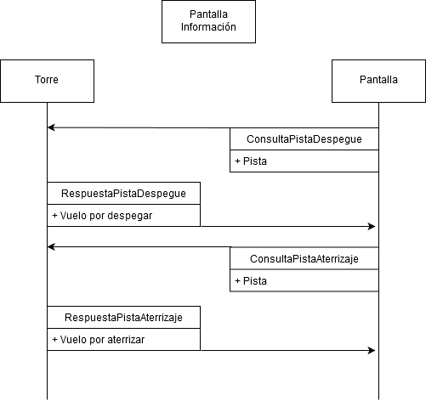
- Author's Addresses

Eduardo Borgoño
Email: Eduardo.borgono.13@sansano.usm.cl
Francisca Ramírez
Email: francisca.ramirez.12@sansano.usm.cl

